

ГЛАВА ГОРОДА ПЕРМИ
П О С Т А Н О В Л Е Н И Е

20.07.2020
№ 129

О согласии с проектом решения
Пермской городской Думы
«О внесении изменений
в Генеральный план города
Перми, утвержденный решением
Пермской городской Думы
от 17.12.2010 № 205»

В соответствии с Градостроительным кодексом Российской Федерации, Федеральным законом от 06 октября 2003 г. № 131-ФЗ «Об общих принципах организации местного самоуправления в Российской Федерации», Уставом города Перми, Порядком принятия решения о подготовке проекта изменений в Генеральный план города Перми и Положением о порядке организации и проведения публичных слушаний по обсуждению проекта решения Пермской городской Думы о внесении изменений в Генеральный план города Перми, утвержденными решением Пермской городской Думы от 18 декабря 2012 г. № 286, постановлением Главы города Перми от 28 мая 2020 г. № 91 «О назначении публичных слушаний по рассмотрению проекта решения Пермской городской Думы «О внесении изменений в Генеральный план города Перми, утвержденный решением Пермской городской Думы от 17.12.2010 № 205» и об отмене отдельных постановлений Главы города Перми», постановлением администрации города Перми
от 03 марта 2020 г. № 200 «О подготовке проекта решения Пермской городской Думы «О внесении изменений в Генеральный план города Перми, утвержденный решением Пермской городской Думы от 17.12.2010 № 205»
ПОСТАНОВЛЯЮ:
1. Согласиться с проектом решения Пермской городской Думы «О внесении изменений в Генеральный план города Перми, утвержденный решением Пермской городской Думы от 17.12.2010 № 205», предусматривающим корректировку границ функциональной зоны общественно-деловой, специализированной
(ТСП-ОД) и зоны многофункциональной застройки срединной части города (СТН-В) с целью размещения объектов смешанной общественно-деловой и жилой застройки в отношении территории, ограниченной улицами Локомотивной, Барамзиной и Главным направлением Транссибирской магистрали Свердловской железной дороги-филиала открытого акционерного общества «Российские железные дороги» в Дзержинском районе города Перми, согласно приложению
к настоящему постановлению.
2. Департаменту градостроительства и архитектуры администрации города Перми направить в Пермскую городскую Думу:
проект решения Пермской городской Думы «О внесении изменений в Генеральный план города Перми, утвержденный решением Пермской городской Думы от 17.12.2010 № 205» с материалами по обоснованию к нему;
заключение о готовности проекта решения Пермской городской Думы
о внесении изменений в Генеральный план города Перми к обсуждению на публичных слушаниях и утверждению от 10 марта 2020 г.;
протокол публичных слушаний по вопросам градостроительной деятельности от 06 июля 2020 г. № 6-ГП;
заключение о результатах публичных слушаний по вопросам градостроительной деятельности от 06 июля 2020 г. № 6-ГП.
3. Настоящее постановление вступает в силу со дня официального опубликования в печатном средстве массовой информации «Официальный бюллетень органов местного самоуправления муниципального образования город Пермь».
4. Управлению по общим вопросам администрации города Перми обеспечить опубликование настоящего постановления в печатном средстве массовой информации «Официальный бюллетень органов местного самоуправления муниципального образования город Пермь».
5. Информационно-аналитическому управлению администрации города Перми обеспечить опубликование (обнародование) настоящего постановления
на официальном сайте муниципального образования город Пермь в информационно-телекоммуникационной сети Интернет.
6. Контроль за исполнением настоящего постановления возложить
на заместителя главы администрации города Перми-начальника департамента
земельных отношений администрации города Перми Немирову О.В.

Д.И. Самойлов
Приложение
к постановлению
Главы города Перми
от 20.07.2020 № 129

Проект вносится Главой города Перми

Пермская городская Дума
РЕШЕНИЕ
О внесении изменений в Генеральный план города Перми,
утвержденный решением Пермской городской Думы от 17.12.2010 № 205
В соответствии с частью 2 статьи 18, статьей 24 Градостроительного кодекса Российской Федерации, статьей 16 Федерального закона от 06.10.2003
№ 131-ФЗ «Об общих принципах организации местного самоуправления в Российской Федерации», Уставом города Перми
Пермская городская Дума решила:
1. Внести в Генеральный план города Перми, утвержденный решением Пермской городской Думы от 17.12.2010 № 205 (в редакции решений Пермской городской Думы от 30.08.2011 № 175, от 28.01.2014 № 2, от 28.01.2014 № 3,
от 22.04.2014 № 86, от 20.12.2016 № 269, от 20.12.2016 № 270, от 23.05.2017
№ 103, от 22.05.2018 № 93, от 26.06.2018 № 114, от 22.01.2019 № 5,
от 26.03.2019 № 51, от 25.06.2019 № 131, от 27.08.2019 № 166, от 24.09.2019
№ 216, от 17.12.2019 № 317, от 28.01.2020 № 14, от 25.02.2020 № 45, от 25.02.2020
№ 46, от 25.02.2020 № 47, от 24.03.2020 № 65, от 26.05.2020 № 92), изменения:
1.1. в таблице 1 главы 4 «Показатели Генерального плана города Перми»:
1.1.1. строку
«
1. Функциональные зоны жилой и иной застройки – стандартные  территории нормирования (СТН), в том числе: | 10808
»
изложить в редакции:
«
1. Функциональные зоны жилой и иной застройки – стандартные  территории нормирования (СТН), в том числе: | 10817,12
»;
1.1.2. строку
«
1.3. зона многофункциональной застройки срединной части города – СТН-В | 1279
»
изложить в редакции:
«
1.3. зона многофункциональной застройки срединной части города – СТН-В | 1288,12
»;
1.1.3. строку
«
2. Функциональные зоны – территории ситуативного проектирования (ТСП), в том числе: | 64758
»
изложить в редакции:
«
2. Функциональные зоны – территории ситуативного проектирования (ТСП), в том числе: | 64748,88
»;
1.1.4. строку
«
зоны нежилого назначения, в том числе: | 64326
»
изложить в редакции:
«
зоны нежилого назначения, в том числе: | 64316,88

1.1.5. строку
«
2.3. зона общественно-деловая, специализированная – ТСП-ОД | 1658,9
»
изложить в редакции:
«
2.3. зона общественно-деловая, специализированная – ТСП-ОД | 1649,78
»;
1.2. в отношении территории, ограниченной улицами Локомотивной, Барамзиной и Главным направлением Транссибирской магистрали Свердловской железной дороги – филиала открытого акционерного общества «Российские железные дороги» в Дзержинском районе города Перми в границах зон ТСП-ОД,
СТН-В, в карте 1. Функциональные зоны (приложение № 3) фрагмент карты 1, ограниченный вершинами сетки деления территории с индексами AT83, AW83, AW85, AT85, изложить в редакции согласно приложению к настоящему решению.
2. Настоящее решение вступает в силу со дня его официального опубликования в печатном средстве массовой информации «Официальный бюллетень органов местного самоуправления муниципального образования город Пермь».
3. Опубликовать настоящее решение в печатном средстве массовой информации «Официальный бюллетень органов местного самоуправления муниципального образования город Пермь», а также опубликовать (обнародовать) настоящее решение на официальном сайте муниципального образования город Пермь в информационно-телекоммуникационной сети Интернет.
4. Контроль за исполнением настоящего решения возложить на комитет Пермской городской Думы по вопросам градостроительства, планирования
и развития территории.

Председатель
Пермской городской Думы Ю.А.Уткин

Глава города Перми Д.И.Самойлов
ПРИЛОЖЕНИЕ
к решению
Пермской городской Думы

ФРАГМЕНТ
карты 1 Генерального плана города Перми, утвержденного решением Пермской городской Думы от 17.12.2010 № 205, предусматривающий
изменение границ функциональных зон, указанных
в подпункте 1.2 решения, которым утверждено настоящее приложение
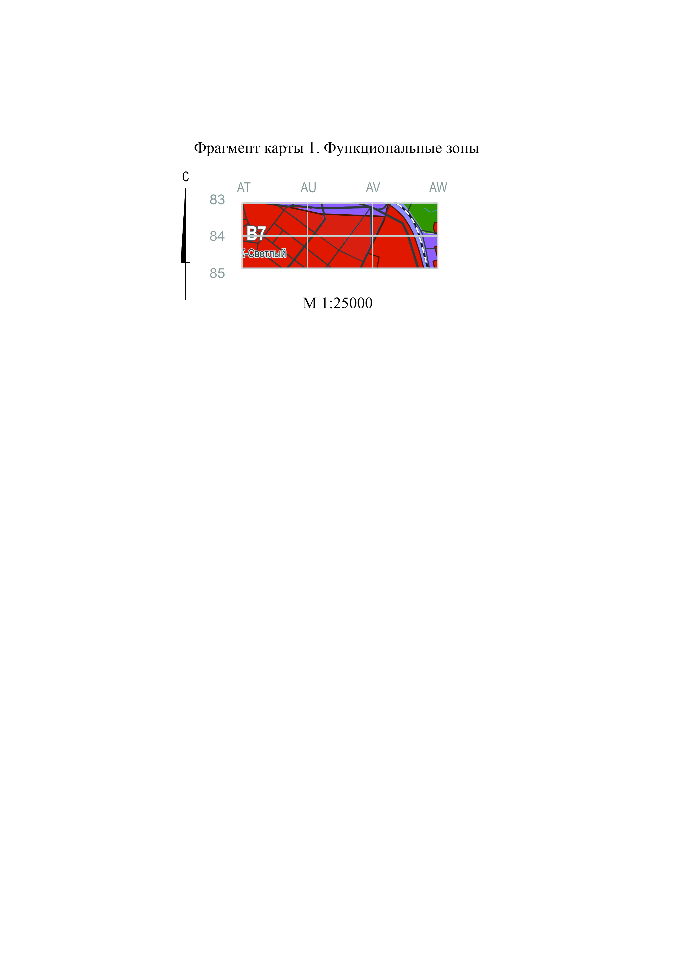

М 1:25000

